
Jeunes diplômés,
une priorité CFDT
@CFDTCadres
/CFDTCadres
CADRESCFDT.FR

DES JEUNES MAL ACCOMPAGNÉS LORS DE L’INSERTION
85% des jeunes professionnels interrogés lors d’une enquête menée par la CFDT attendent un appui de leurs collègues seniors ou d’un tuteur interne et ils sont moins de la moitié à pouvoir compter sur ce soutien. Un jeune recruté sur trois trouve que son poste ne correspond pas à celui attendu.
LA CFDT CADRES REVENDIQUE POUR LES JEUNES PROFESSIONNELS
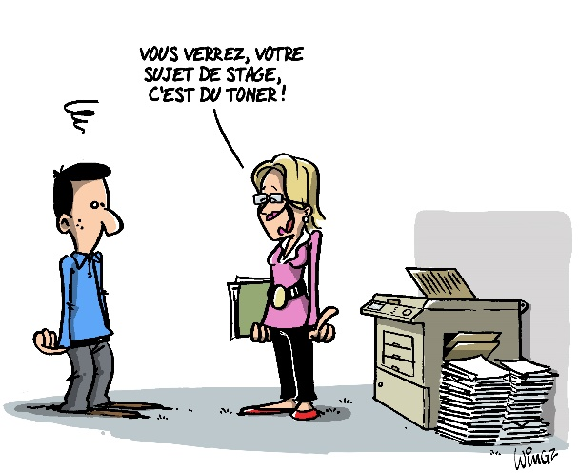
Premiers pas dans l’entreprise : un stage formateur, encadré, reconnu et rémunéré. Pas de stages sur un poste de travail permanent. Un taux maximal de 10% de stagiaires dans l’entreprise.

Recrutement : avec le Coup de pouce Jeunes diplômés (voir coupdepoucejeunes.fr), les jeunes diplômés peuvent poser les questions les plus concrètes utiles à un mentor pour leur entretien de recrutement : quel salaire demander ? Quel type de management au niveau de mon unité ?
La CFDT Cadres relit le 1er contrat et souligne avec vous les points de vigilance.

Rémunération :
La CFDT Cadres demande que la grille salariale de l’entreprise permette à tout jeune cadre d’accéder au plafond Sécurité sociale dans un délai raisonnable.

La CFDT exige transparence et négociation sur tous les éléments de salaire : salaire de base, primes, gratifications et avantages divers pour éviter les augmentations discrétionnaires.

Temps de travail : l’engagement du jeune cadre ne doit pas conduire à un surinvestissement nuisible à sa santé. Pour un équilibre entre vie privée et vie professionnelle, la CFDT défend le droit à la déconnexion et le respect des accords télétravail et temps de travail.

Télétravail : Beaucoup de jeunes diplômés n’ont pas les conditions matérielles pour l’exercer dans de bonnes conditions, ou pour trouver l’équilibre qui leur convient entre télétravail et présence. La CFDT vous accompagne.

Mobilités : les jeunes cadres en début de carrière ont souvent l’obligation d’être mobiles géographiquement. La CFDT est mobilisée sur les questions de logement.

